ব্ল্যাকহোলের গভীরেঃ পর্ব-১

আব্দুল্লাহ আদিল মাহমুদ

ব্ল্যাকহোল কী জিনিস? ব্ল্যাকহোলের জন্ম হয় কিভাবে? ব্ল্যাকহোলের সাথে অভিকর্ষের কী সম্পর্ক? আইনস্টাইনের আপেক্ষিক তত্ত্বের সাথে ব্ল্যাকহোলের কোন সম্পর্ক আছে কি? ব্ল্যাকহোলকি টাইম ট্র্যাভেল ঘটাতে পারে? ওয়ার্মহোলের সাথে ব্ল্যাকহোলের সম্পর্ক কোন দিক দিয়ে? আলোর মতো এমন গতিমান জিনিস কিভাবে ব্ল্যাকহোলের গর্তে আটকা পড়ে?

ব্ল্যাকহোল নিয়ে এমন আরো নানান কিছু জানতে ব্যাপনের নতুন পর্ব ‘ব্ল্যাকহোল’। লিখছেন আব্দুল্লাহ আদিল মাহমুদ।

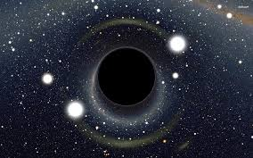

আজকে চলো প্রাথমিক পরিচিতি সেরে নিই মহাকাশের মহাদানব এই ব্ল্যাকহোল তথা কৃষ্ণগহ্বরের সাথে।

তোমার নিশ্চয়ই ক্রিকেট খেলার বা দেখার অভ্যাস আছে, তাই না? নিশ্চয়ই আছে ছক্কা মারারও অভ্যাস। অনেক সময় দেখা যায় ব্যাটসম্যানের বেধড়ক পিটুনি খেয়ে বেচারা বল অনেক উপরে উঠে যায়। কিন্তু অভিকর্ষ সম্পর্কে একটি জনপ্রিয় কথা প্রচলিত আছে- What goes up must come down। অর্থ্যাৎ, উপরে যে উঠবে, নিচেও তাকে নামতেই হবে। এই কথার প্রতিধ্বনি বাজাতেই যেন একটু পরেই বলটি আছড়ে পড়ে গ্যালারিতে, অথবা ভাগ্য খারাপ হলে ফিল্ডারের হাতে!

কেন উপরে ছুড়ে মারা বস্তু নিচে নেমে আসে? সহজ উত্তর- পৃথিবীর অভিকর্ষ। আচ্ছা, বলটিকে যদি আরেকটু জোরে মারা হতো, তাহলে কী হতো? তখনও এটি নিচে নামতো। তবে, একটু দেরিতে। আরেকটু জোরে মারলে? আরেকটু পরে। আরেকটু জোরে মারলে? আরেকটু পরে। এভাবেই কি চলতে থাকবে? না। সবকিছুরতো একটা সীমা আছে! (সব সময় অবশ্য না, গণিতবিদেরা আপত্তি করে বসবে!)

ধরো তোমার কোন বন্ধুর গায়ে অসুরের শক্তি ভর করেছে। সে বলটাকে এমন জোরে উপরে পাঠিয়ে দিল যে বলটি পৃথিবীর অভিকর্ষকে বৃদ্ধাঙ্গুলি দেখিয়ে মহাশুন্যে হারিয়ে গেল। এটাকি সম্ভব যে কোন বস্তুকে নির্দিষ্ট কোন বেগে মারলে এটি আর ভূমিতে ফিরে আসবে না? হ্যাঁ সম্ভব। এটা করার জন্যে পৃথিবী থেকে খাড়া উপরে ছোড়া বস্তুর ক্ষেত্রে প্রাথমিক বেগ হতে হবে প্রতি সেকেন্ডে ১১ দশমিক ২ কিলোমিটার। এই বেগকে তাই বলা হয় মুক্তি বেগ (Escape Velocity)।

প্রকৃতপক্ষে মহাশুন্যে রকেট ও স্পেসশিপ পাঠানোর সময় এই মুক্তি বেগের কথা মাথায় রাখতে হয়। রকেটের প্রাথমিক বেগ দিতে হয় মুক্তি বেগের চেয়ে বেশি। নইলে কিন্তু “হোয়াট গোজ আপ, মাস্ট কাম ডাউন” কথাটি ফলে যাবে।

এবার ধরো কোনো গ্রহের ভর পৃথিবীর চেয়েও বেশি। তার ক্ষেত্রে এই মুক্তি বেগ হবে আরো বেশি। যেমন সৌরজগতের বৃহত্তম গ্রহ বৃহস্পতির কথাই ধরো । এর পৃষ্ঠে মুক্তিবেগ হচ্ছে প্রতি সেকেন্ডে ৫৯.৬ কি.মি.। অন্য দিকে সূর্যের মুক্তিবেগ সেকেন্ডে ৬১৭.৫ কিলোমিটার। অর্থ্যাৎ সৌরপৃষ্ঠ থেকে নিক্ষিপ্ত কোন বস্তুকে সূর্যের আকর্ষণ কাটিয়ে বাইরে চলে যেতে হলে প্রাথমিক বেগ এই পরিমাণ হতে হবে। অবশ্য সমগ্র সৌরজগতের মুক্তি বেগ আরো খানিকটা বেশি।

আমরা এও জানি, সূর্য একটি সাধারণ ভরের তারকা। এর চেয়েও বিশাল ও বাঘা বাঘা তারকাদের উপস্থিতি রয়েছে খোদ আমাদের মিল্কিওয়ে গ্যালাক্সিতেই।

কোন বস্তুর মুক্তিবেগ নির্ভর করে দুটো জিনিসের উপর- সংশ্লিষ্ট বস্তুর ভর ও ব্যাসার্ধ। ভর বেশি হলে পৃষ্ঠে মুক্তি বেগ বেশি হবে, কিন্তু ব্যাসার্ধ বাড়লে কমে যাবে। প্রসঙ্গক্রমে বলে রাখি, ভর বাড়লেই যে ব্যাসার্ধও বাড়বে- এমনটি কিন্তু বলা যাবে না। কারণ, একেতো ঘনত্ব বেশি হলে কিন্তু ব্যাসার্ধ কমে যাবে। উপরন্তু ভর বেশি হবার অর্থ দাঁড়াবে অভিকর্ষ শক্তিশালী হয়ে যাওয়া। ফলে বস্তুটি নিজেরই অভিকর্ষের চাপে গুটিয়ে গিয়ে ছোট্টতর হয়ে যাবে। পর্যায় সারণির একই পর্যায়ে ডানে গেলে যেমন ঘটে অনেকটাই তেমন, তাই না?

এখন ধরো এমন একটি নক্ষত্র আছে যার ভর সূর্যের চেয়ে এত বেশি যে হিসেব করে এর পৃষ্ঠে মুক্তিবেগ যা পাওয়া গেল তা আলোর বেগের চেয়েও বেশি। তার অর্থ দাঁড়াবে ঐ নক্ষত্রের পৃষ্ঠ থেকে নিক্ষিপ্ত আলোও বেরিয়ে আসতে পারবে না।

অবশ্য নক্ষত্রের জীবনের শুরুর দিকে এই অবস্থা ঘটে না, ঘটে যখন হাইড্রোজেন জ্বালানী ফুরিয়ে যায়। কেন? সেটা নিয়ে আমরা ভবিষ্যতে বিস্তারিত জানবো, ইনশা-আল্লাহ।

এখন, আমরা কোন বস্তু দেখি তখনই যখন বস্তুটি থেকে নির্গত আলো আমাদের চোখে এসে পড়ে। কিন্তু কোন বস্তু থেকে যদি আলো আসতে না পারে তাহলে তাকে আমরা দেখবো না। এ জন্যেই ব্ল্যাকহোল আমরা দেখি না। আর এ এজন্যেই এর নাম ব্ল্যাকহোল বা ‘অন্ধকার গর্ত’ যাকে বাংলায় ডাকা হয় **কৃষ্ণবিবর** বা **কৃষ্ণগহ্বর** বলে।

তাহলে, ভর অল্প হওয়াতে গ্রহরা কিন্তু কখোনই ব্ল্যাকহোল হবার সুযোগ পাবে না। সব তারকারাও পাবে না। পাবে শুধু তারাই যাদের ভর সূর্যের অন্তত ১৫-২০ গুণ। অর্থ্যাৎ আমাদের সূর্যও কখনো ব্ল্যাক হোল হবে না।

জ্যোতির্বিজ্ঞানীদের জোরালো অনুমান হচ্ছে প্রত্যেকটি গ্যালাক্সির কেন্দ্রে রয়েছে অনেক বিশাল বিশাল ভরের ব্ল্যাকহোল যাদের ভর হতে পারে সূর্যের কয়েকশো বিলিয়ন গুণ পর্যন্ত! যেমন আমাদের মিল্কিওয়ে গ্যালাক্সির কেন্দ্রেই স্যাজাইটেরিয়াস এ স্টার (Sagittarius A*) নামক অবস্থানে একটি ব্ল্যাকহোল আছে বলে জ্যোতির্বিজ্ঞানীদের দৃঢ় বিশ্বাস।

আমরা একটু আগে দেখলাম, ব্ল্যাকহোল থেকে কোন কিছু বেরিয়ে আসতে পারে না। কিন্তু ব্ল্যাকহোলের রাজত্বতো নিশ্চয়ই পুরো মহাকাশজুড়ে বিস্তৃত নয়। এর কেন্দ্র থেকে একটি নির্দিষ্ট অঞ্ছলের বাইরের কোন বস্তুকে এটি গ্রাস করতে পারবে না। সেই সীমানার নাম ইভেন্ট হরাইজন (Event Horizon) বা ঘটনা দিগন্ত। এটাই মূলত সেই পয়েন্ট যেখান পর্যন্ত বস্তুটির অভিকর্ষ এত বেশি শক্তিশালী যে এর মুক্তি বেগ আলোর বেগের চেয়েও বেশি। আর কোনো কিছুরই বেগ যেহেতু আলোর বেগকে অতিক্রম করতে পারে না, তাই ব্ল্যাকহোলের ঘটনা দিগন্তের অভ্যন্তরস্থ কোনো ঘটনা আমরা দেখতে পাবো না। এইসীমার বাইরের ঘটনা কিন্তু দেখবো।

ব্ল্যাকহোলের সাথে আপেক্ষিকতার সম্পর্ক দেখার জেনেই নিই একটু ইতিহাস।

১৭৮৩ সালে বিজ্ঞানী জন মিচেল একটি গবেষণা নিবন্ধ প্রকাশ করেন যার শিরোনাম তিনি দিয়েছিলেন ‘ডার্ক স্টার’ (dark stars) নামে। তিনি ভাবলেন যে কোন বস্তুর ভর এত বেশি ঘনীভূতওতো হতে পারে যে আলোও এর ফাঁদে আটকা পড়ে যাবে। তাঁর সেই ডার্ক স্টারকেই এখন আমরা ব্ল্যাকহোল বলে ডাকি।

একই রকম ভাবনা আসে ফ্রেঞ্চ বিজ্ঞানী মারকুইস ডে লাপ্লাসের মাথায়ও। তবে মজার বিষয় হলো, তিনি তাঁর বই The System of the World এর ১ম এবং ২য় সংস্করণেই শুধু ভাবনাটি ছাপেন এবং তুলে দেন পরবর্তী সংস্করণগুলো থেকে। কারণ, তখনকার সমাজে এই ধরণের ভাবনাকে মানুষ পাগলের প্রলাপ মনে করত। আর তিনি নিশ্চয় চাননি পাগলের খ্যাতি পেতে।

আইনস্টাইনের আপেক্ষিক তত্ত্ব প্রকাশের পর কার্ল স্কোয়ার্জসাইল্ড এই ধরণের বস্তুর জন্যে একটি গাণিতিক সমাধান বের করেন। এর বেশ কিছু দিন পরে, ১৯৩০ এর দশকের দিকে ওপেনহাইমার, ভলকফ ও সিনডার মহাবিশ্বে এই ধরণের বস্তু থাকার সম্ভাবনা নিয়ে গভীরভাবে ভাবতে থাকেন।

এই তিন গবেষক প্রমাণ করে দেখালেন, একটি যথেষ্ট ভরযুক্ত নক্ষত্র যখন সব জ্বালানী হারিয়ে ফেলে তখন এতে নিউক্লিয় বিক্রিয়ার বহির্মুখি চাপ থাকে না বলে এটি এর নিজস্ব অভিকর্ষের চাপে চুপসে যেতে থাকে।

এভাবেই আস্তে আস্তে বিকশিত হতে থাকে ব্ল্যাকহোলের ধারণা।

তবে, মিচেল এবং ল্যাপ্লাস- দু’জনেই আলোকে কণা বলে ধারণা করতেন যা অভিকর্ষ দ্বারা আকৃষ্ট হতে পারে। কিন্তু ১৮৮৭ সালে দুই আমেরিকান বিজ্ঞানী মিচেলসন এবং মোরলের বিখ্যাত একটি পরীক্ষা থেকে জানা গেল, আলো সব সময় একটি নির্দিষ্ট বেগে চলে, এর উৎস কোথায় সেটা মোটেই বিবেচ্য নয়। তাহলে প্রশ্ন দাঁড়ায় অভিকর্ষ কিভাবে আলোকে প্রভাবিত করে? অভিকর্ষ বল বস্তুর ভরের সাথে সম্পৃক্ত। চার প্রকার মৌলিক বলের মধ্যে একটু ভিন্ন ‘বল’ অভিকর্ষ আকর্ষণ করে শুধু ভরযুক্ত বস্তুকে।

কিন্তু আলোরতো কোনো ভরই নেই। তাহলে তার কী দোষ? বেচারা ব্ল্যাক হোলে পড়ে যাবে কেন?

এই প্রশ্নের সমাধান নিয়ে এসেছিলেন আইনস্টাইন আপেক্ষিকতার সাধারণ তত্ত্বের মাধ্যমে। এটা জেনেই আজকে বিদায় নিচ্ছি।

১৬৬৫ সালে সালে বিজ্ঞানী আইজ্যাক নিউটন দিয়েছিলেন অভিকর্ষের ধারণা। বলা হয়েছিল, মহাবিশ্বের প্রতিটি বস্তু একে অপরকে নিজ দিকে আকর্ষণ করে। বস্তুর ভর যত বেশি হবে, তার অভিকর্ষ ততোই শক্তিশালী হবে। নিউটনের এই সূত্র দিয়ে সূর্যের চারদিকে গ্রহদের গতিপথ ব্যাখ্যা করা সম্ভব হলেও কয়েকটি বিষয়ের নিখুঁত ব্যখ্যা পাওয়া সম্ভব হয়নি। এর অন্যতম উদাহরণ ছিল সূর্যের নিকটতম গ্রহ বুধের কক্ষপথের স্থানচ্যুতি।

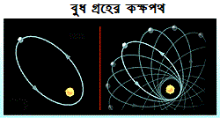

এরকম আরো কিছু বিষয়ের নিখুঁৎ ব্যাখ্যা দিতে ব্যার্থ হয় নিউটোনিয়ান অভিকর্ষ। এবার অভিকর্ষের হাল ধরেন বিজ্ঞানী আইনস্টাইন। ১৯০৫ সালে তিনি প্রদান করেন আপেক্ষিকতার বিশেষ তত্ত্ব (Special Theory of Relativity)। এর ১০ বছর পর ১৯১৫ সালে প্রকাশ করেন আপেক্ষিকতার সাধারণ তত্ত্ব (General Theory of Ralativity)।

১ম তত্ত্ব মতে, আলোর বেগের কাছাকাছি বেগে চলমান বস্তুর কাল দীর্ঘায়ন ও দৈর্ঘ্য সঙ্কোচন ঘটে। বেড়ে যায় ভরও। আর ২য় তত্ত্বে তিনি অভিকর্ষকে তুলে ধরলেন ভিন্ন আঙ্গিকে। অভিকর্ষ কোন ‘বল’ নয়। এটি হচ্ছে স্থান-কালের (Space-Time) বক্রতা। স্থান এবং কাল আলাদা আলাদা কিছু নয়। স্থানের তিনটি স্থানাঙ্কের সাথে চতুর্থ স্থানাঙ্ক ‘সময়’ মিলিত হয়ে কোনো একটি ঘটনাকে পূর্ণাংগভাবে ব্যাখ্যা করে।

আপেক্ষিকতার এই নীতি অনুযায়ী প্রত্যেকটি ভরযুক্ত বস্তুই তার চারপাশের স্থান-কালকে বাঁকিয়ে দেয়।

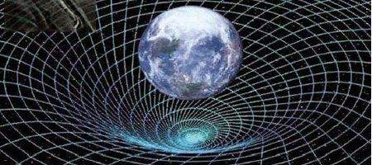

নিউটোনিয়ান অভিকর্ষের মতোই অবশ্য ক্ষুদ্র ভরবিশিষ্ট বস্তুর ক্ষেত্রে এই বক্রতা হবে সামান্যই। অবশ্য এই নীতি আবার আমরা যখন পরমাণুর গহীণে অতি-পারমাণবিক কণিকার জগতে নিয়ে যাবো, তখন এটি একেবারেই খাটবে না। সেখানে আবার রাজত্ব করে বেড়ায় কোয়ান্টাম তত্ত্ব। মহাবিশ্বের ম্যাক্রো ও মাইক্রো- এই দুই জগতের শাসনভার যথাক্রমে তাই এই দুইটি আলাদা তত্ত্বের হাতে।

যাই হোক, বিশাল ভরের বস্তু কতৃক স্থান-কাল লক্ষ্যণীয়ভাবে বেঁকে যায় বলেই নক্ষত্রদের চারদিকে গ্রহদের আর গ্রহদের চারপাশে উপগ্রহের কক্ষপথ তৈরি হয়।

কিন্তু কোনো বস্তু স্থান এবং কালকে বাঁকিয়ে দেয়- এটা বললেই কি মানতে হবে? এর সপক্ষে প্রমাণওতো থাকতে হবে। বলাই বাহুল্য, প্রাচীন কালে প্রদত্ত বিভিন্ন বৈজ্ঞানিক (বা অবৈজ্ঞানিক) তত্ত্বের তুলনায় আপেক্ষিকতাকে অনেক বেশিই পরীক্ষা দিতে হয়েছিল।

সাধারণ আপেক্ষিকতার ভাষ্য মতে, ভর যেহেতু স্থান কালকে বাঁকিয়ে দেয়, সেহেতু বড় বড় ভরের বস্তুদের লেন্সের মতো আচরণ করা উচিৎ।

অর্থ্যাৎ, ধরো, আমরা কোনো নক্ষত্রের পেছনে অবস্থিত অন্য কোন বস্তু দেখতে চাই। কিন্তু সাধারণ অবস্থায় সেই বস্তুকে দেখা না গেলেও মাঝখানের বস্তুটি যেহেতু স্থানকে বাঁকিয়ে দেবে, তাই অপরপাশের বস্তু থেকে আসা আলো সেই বক্রপথ অনুসরণ করে দর্শকের চোখে ধরা পড়বে। প্রমাণিত হবার পর এখন এই ঘটনাকে বলা হয় গ্র্যাভিটেশনাল লেন্সিং।

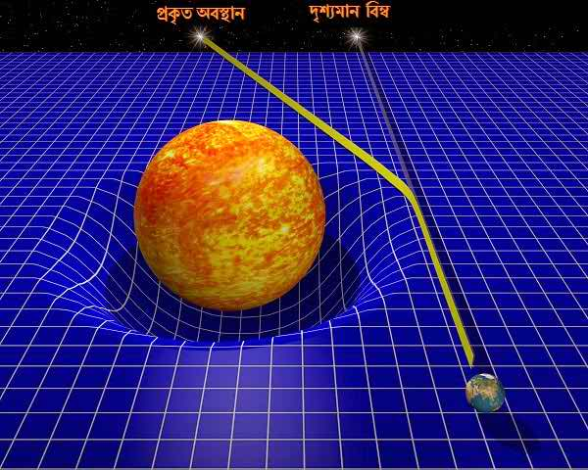

১৯১৯ সালের সূর্যগ্রহণের সময় সাধারণ আপেক্ষিকতা প্রমাণিত হয়ে গেল। সূর্যের আলোর কারণে সাধারণ অবস্থায় দৃশ্যমান না হলেও সূর্যগ্রহণের সময়ের অন্ধকারে সূর্যের পেছনে অবস্থিত দেখা গেল হায়াডিজ তারাস্তবককে (Hyades Star Cluster)। প্রমাণিত হল আপেক্ষিকতার বিশেষ তত্ত্ব। এই পরীক্ষণটি পরিচালনা করেছিলেন স্যার আর্থার এডিংটন।

উল্লেখ্য, সূর্যগ্রহণের সময়ের এই ঘটনা ও বুধের কক্ষপথের নিখুঁৎ বর্ণনাসহ আরো কিছু বিষয়ে সাধারণ আপেক্ষিকতার পূর্বানুমানের সাথে বাস্তব ঘটনা মিলে গেল অবিকলভাবে যেখানে তা নিউটোনিয়ান তত্ত্বের সাথে পুরোপুরি সঙ্গতিপূর্ন ছিল না।

অতএব, বলা যাচ্ছে, অভিকর্ষ তার চারপাশের স্থানকে বাঁকিয়ে দিয়ে ঐ স্থানগামী যেকোনো কিছুকে সেই বক্রপথ অনুসরণ করতে বাধ্য করবে। বস্তুর ভর যত বেশি হবে বক্রতার পরিমাণও হবে ততো বেশি।

এবার চিন্তা করা যাক ব্ল্যাকহোলদের মতো দানবদের কথা। এদের ভর এতই বেশি যে এরা এদের আশপাশের স্থানকালকে নির্দয়ভাবে এমনভাবে বাঁকাবে যে বক্রতা হবে শুধুই অন্তর্মুখী। অর্থ্যাৎ, এই বক্রতায় প্রবেশের দরজা থাকবে কিন্তু বেরুবার দরজা থাকবে না। গ্রামে বর্ষা মৌসুমে পুকুরে মাছ ঢোকানোর জন্যে দুটি বেড়া এমনভাবে মুখোমুখি লাগানো থাকে যে পুকুরে প্রবেশের সময় মাছ ঐ বেড়ার ফাঁক গলে চলে যেতে পারবে কিন্তু পুকুর থেকে বেরোতে পারবে না। ব্ল্যাকহোলের কাজও অনেকটাই এরকম।

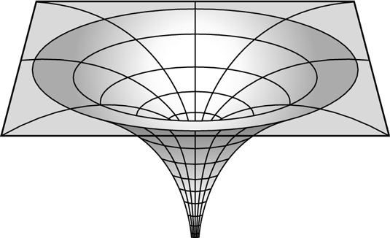

এ কারণেই আলোর কোনো ভর না থাকলেও এটি ব্ল্যাকহোলের ফাঁদে পড়ে যায়। দূর থেকে আসা আলো ব্ল্যাকহোলের ঘটনা দিগন্তের ভেতরে চলে গেলে আর বের হবার রাস্তা পাবে না। ফলে ঘটনা দিগন্তের ভেতরের কোন কিছু আমরা দেখতে পাবো না।

এ তো গেল ব্ল্যাকহোলের ভেতরের অবস্থা। ঘটনা দিগন্তের একটু বাইরে এমন একটি অঞল থাকা সম্ভব যেখানে বক্রতা ভেতরের দিকে অসীম না হয়ে একটি বৃত্তপথ তৈরি করবে। এই বৃত্তের বাইরের অঞ্চলগামী আলো অল্পের জন্যে রক্ষা পেয়ে বেরিয়ে যাবে। কিন্তু এই বৃত্তাঞ্চলের আলোর কী হবে? এই আলোককণিকাটি ব্ল্যাকহোলের চারদিকে ঘুরে মরবে। অবিরত ব্ল্যাকহোলকে প্রদক্ষিণ করবে।

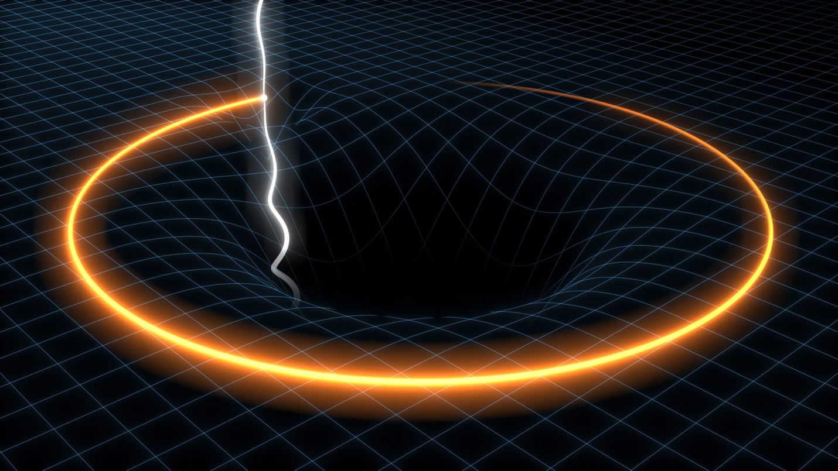

এই আলোকে কি তবে আমরা ব্ল্যাকহোলের উপগ্রহ বলতে পারি? নাহ! উপগ্রহ তো থাকে গ্রহদের। কী বলা যায় ভাবতে থাকো। ততক্ষণে আমি বিদায়!!!